高雄市立中正高中113學年度第1學期
國中第1次教學研究會議紀錄—國文領域
一、時間︰民國 113年 9 月 9日(星期 一 ) 13:30 ~ 15:00 。
二、地點︰ 國中國文專科教室
三、簽到表：如附件
四、主席致詞：
此次為本學期第一次國文領域教學研究會議，進入正式議題討論前先請大家傳閱關於本校113年會考成績與高雄市和全國會考成績分析資料，結果顯示本校國文科這三年有持續進步中，希望大家能繼續加油進步。另外，因環保考量，以後教學研究會盡量不使用紙本。
五、宣導事項：如議程
六、會議照片
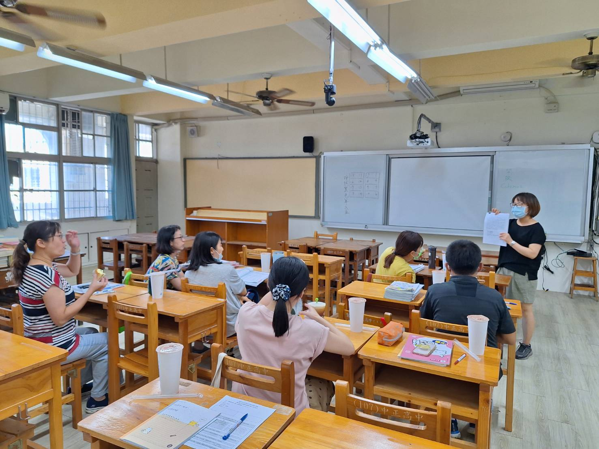 | 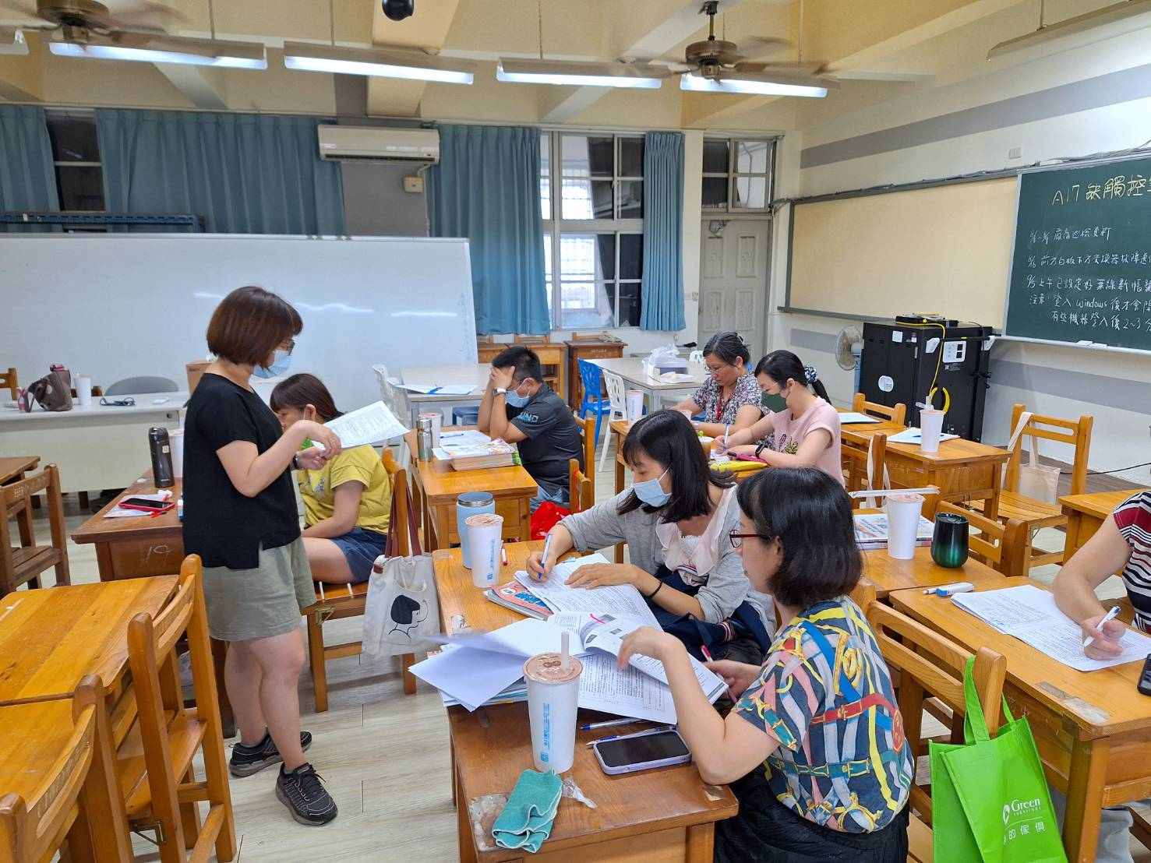
主席致詞 | 議題討論
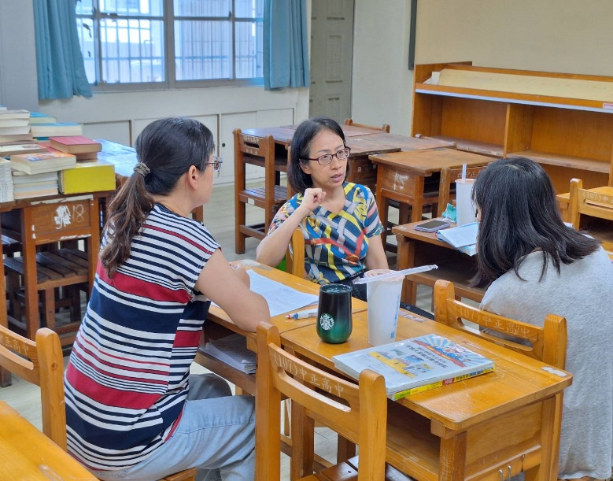 | 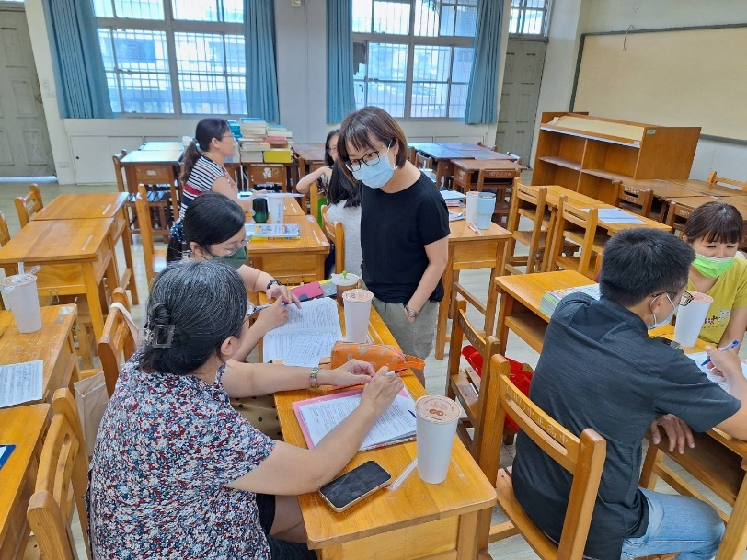
三年級段考命題討論 | 一年級段考命題討論

七、討論事項
- 請於9/26(四)前擇優繳交3-5件112學年度國一、國二、國三彈性課程之成果給教學組(cchs8102@cchs.kh.edu.tw)，將於本年度校慶教學成果展出。(教學組)
●討論：112學年度國中彈性課程之優良成果將由以下教師各別繳交至教學組，國一為怡君、麗姿老師，國二為素雯老師，國三為玳勻老師，感謝以上老師們。
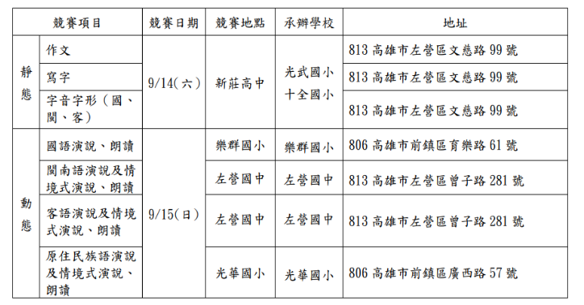
- 國語文競賽本校共推派5名選手參賽(客家語朗讀、作文、寫字、字音字形)，感謝指導教師們的培訓，教學組已於8/16前完成報名，全市競賽日期地點如右。(教學組)

●討論：
1.高雄市國語文競賽將於本週舉行，部分學生由家長交通接送；另外嫌妤老師會帶指導學生參賽。
2.往年在語文競賽前教學組會調查參賽學生如何至比賽現場參賽，但今年卻没有調查。
- 請本土語教師鼓勵學生參加本土語能力檢定。(教學組)
●討論：已宣達轉知學生並鼓勵學生盡量參加。
- 請本土語教師鼓勵並指導學生參加全市閩南語相關競賽（讀者劇場閩南語競賽、答喙鼓比賽）
(教學組)
●討論：已宣達，並且鼓勵學生參賽，若有學生有興趣可以一起討論。
- 請擔任本土語老師確認評量方式及是否納入三次段考成績計算。(註冊組)
●討論：關於本土語成績，國一、國二需要輸入第二、三次段考成績，第一次段考不用。
- 請協助確認113學年負責生涯融入老師名單，相關通知請參考附件。(資料組)
●討論：表定為怡君老師協助完成，感謝怡君老師。
- 本學年彈性課程(下一站成功)有融入生涯發展，請國文領域協調出繳交成果教師。(資料組)
●討論：彈性課程---下一站成功融入生涯發展，請素雯老師繳文成果，謝謝素雯老師。
- 請各科排定本學年各段考、補考之命題教師及審題人員、討論段考日程表(如資料夾中附件)、補考監考人員。(上學期補考預計利用開學後的第一週班會與中午進行，下學期補考預計第一週暑輔下午進行；請各科上學期各派1位，下學期各派2位教師協助監考)。(試務組)
●討論：  1.傳閱段考日程表。  2.國文科本學年各段考補考命題教師及審題人員如右。  3.補考監考人員﹕  上學期﹕依庭老師。  下學期﹕素雯、建宗老師。 | 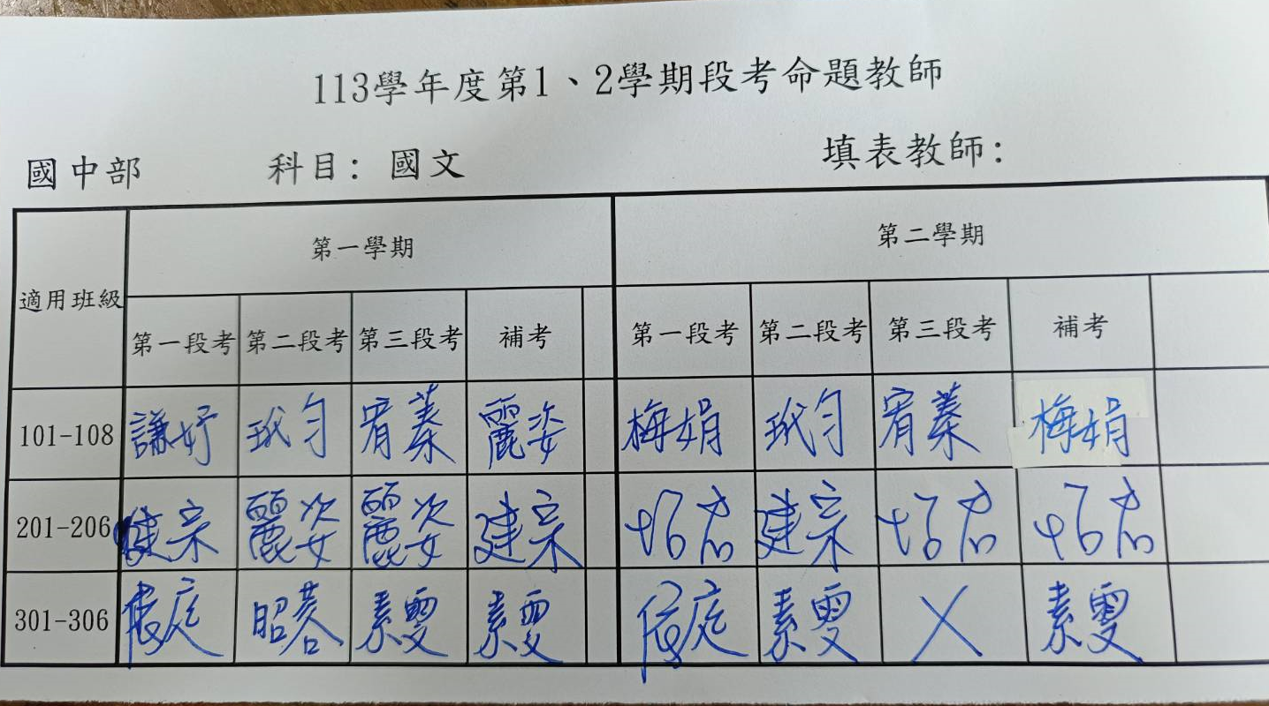
- 本校預定114年3月接受學習扶助訪視，請國、英、數老師務必善用科技化評量結果，進行差異化教學，有效提升學生學力。(試務組)
●討論：已宣導國英數老師務必上網至少兩次，了解科技化評量結果，並且進行差異化教學，以提升學生學力。
- 請組隊參加113年度國中小創意運動會，實施計畫請參考附件。(設備組)
●討論：已傳閱宣達參賽辦法，鼓勵且歡迎大家參加。
- 本校預計114年3月接受全國金安獎訪視評鑑，感謝國一家政（禹菱老師）、國二美術（怡杏老師）、國三資訊（維哲老師）協助設計並執行每學年4小時交通安全課程，其餘各領域請落實課程計劃融入交通安全議題，並將實施成果繳交至孟元教官。(教官室)
●討論：盡量配合相關課程計劃融入交通安全題。

八、臨時動議或其他對學校建議（若無請填無）
⯄科內事務決議留存 | 1. 平板狀態良好，僅發生偶爾黑屏情形，但經過重新開機即可解決，建議教師們能在教學時多使用平板，以利本校數位教學時數。  2. 第二次教學研究會11/11（一）下午有安排研習及校內教師分享。
⯄建議  (僅告知不須行政回應) | - 關於國文科專科教室未使用的的大型講桌與書籍，是否繼續保留？若將來決議不保留，將會請總務處協助報廢清運。
⯄建議或提案  (須行政回應) | 1. 國文科身兼本土語文任教以及國語競賽的指導，教師們參與精進社群計畫自102學年起已超過10年，若有其他領域需求社群經費，希望將機會讓給其他領域，讓更多領域也有機會參與社群精進計畫  2.本年度國語文競賽市賽，教學組透過電子信箱詢問學生是否能自行前往參賽，並未透過指導老師詢問做交通調查。希望建議：教學組通知參賽學生時也一併通知指導老師，讓指導老師也能掌握情況（學生如何前往及抽籤序號）；另，大多數國中學生沒有習慣收學校信箱的信件，因此錯過此訊息的機率很高，所以還是建議能用紙本透過指導老師詢問較為妥切。  3.今年動態類的語文競賽初賽有兩名選手晉級市賽，但教學組未替選手報名暑期中的兩天培訓，使選手喪失培訓機會，相當可惜。  4.設備組前面的小間備課室，已多年未使用，是否能夠將其調整為國語文競賽動態項目訓練地點？

九、散會

